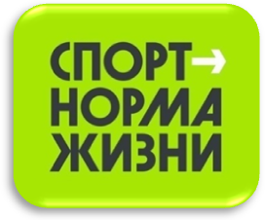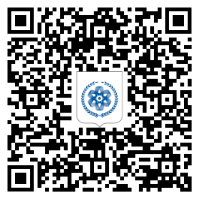

Описательный отчет за ноябрь 2024 г.

2 ноября, инструктор по спорту Соколовский А.А. провел Физкультурное мероприятие по северной ходьбе, посвященное Дню народного единства. Место проведения: г. Северск, МАУ Северский природный парк, просп. Коммунистический, 45А, зеленая сцена. С участием 30 человек, в возрастной категории старше 18 лет.
Эта дата связана с одним из важнейших событий российской истории — 4 ноября 1612 года Нижегородское земское ополчение освободило Москву от польских интервентов.
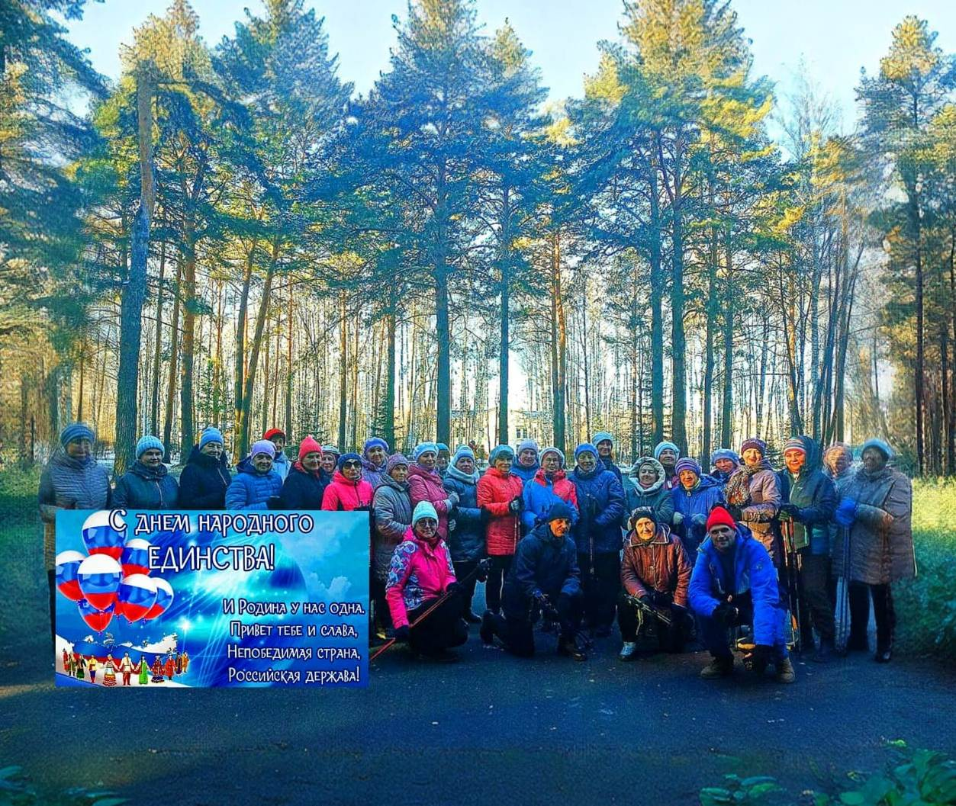

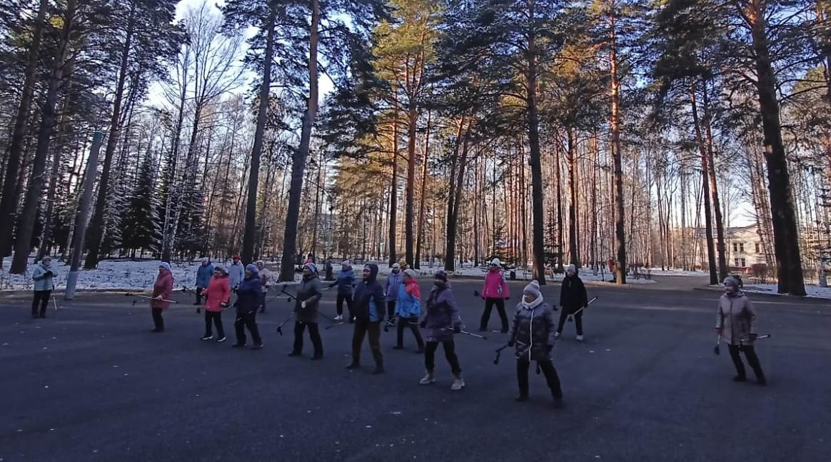
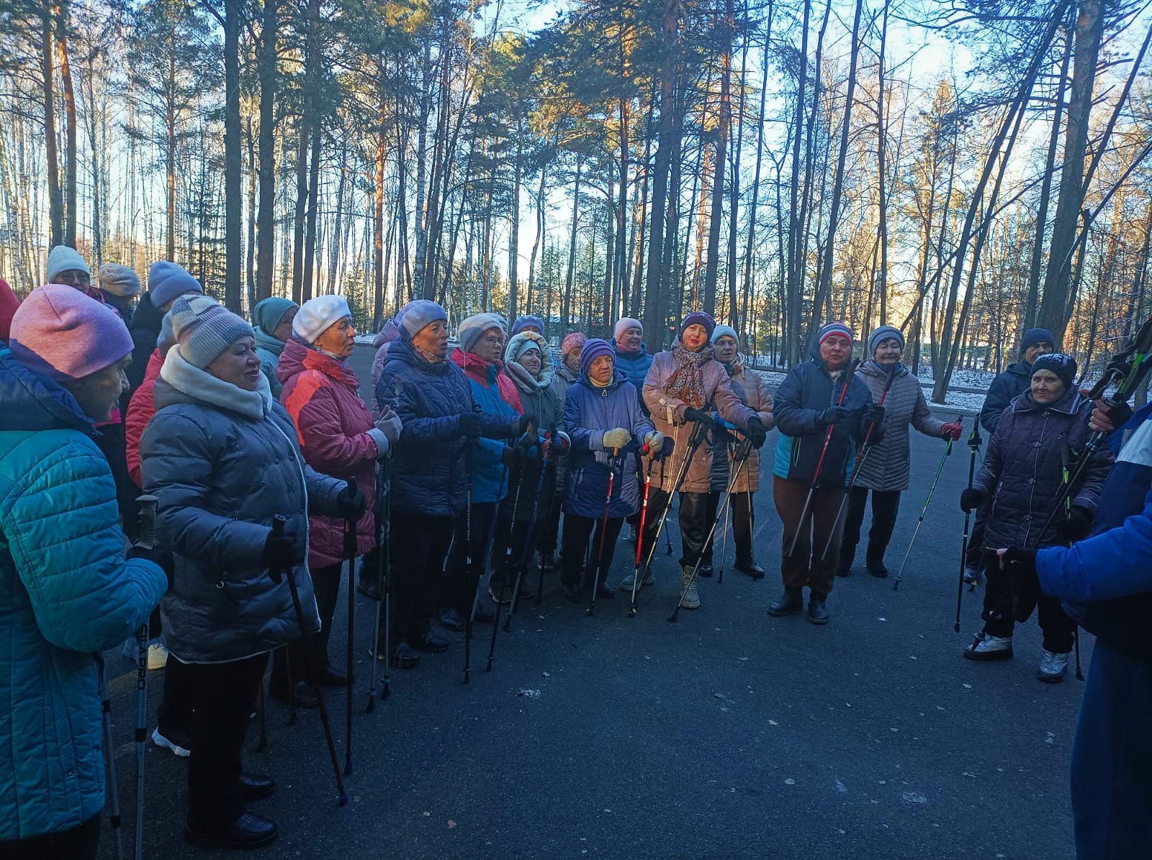

8 ноября, в Фитнес клубе «Вертикаль» инструктор по спорту Петренко Вероника Игоревна провела среди своих занимающихся Физкультурное мероприятие по кикбоксингу «Держи удар». С участием 30 человек, в возрастной категории до 18 лет.
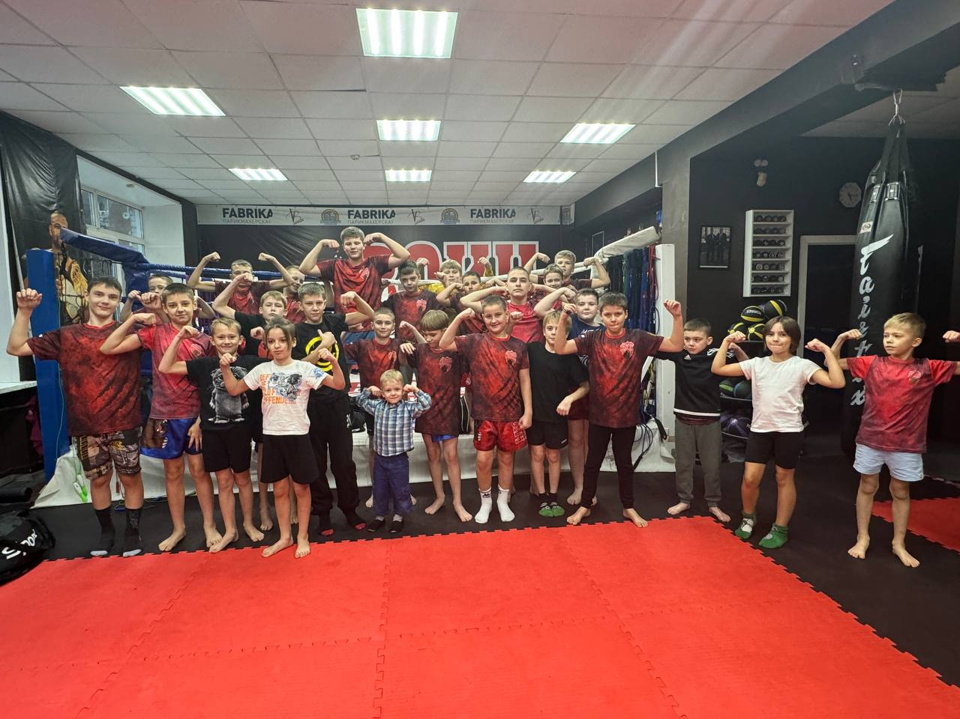

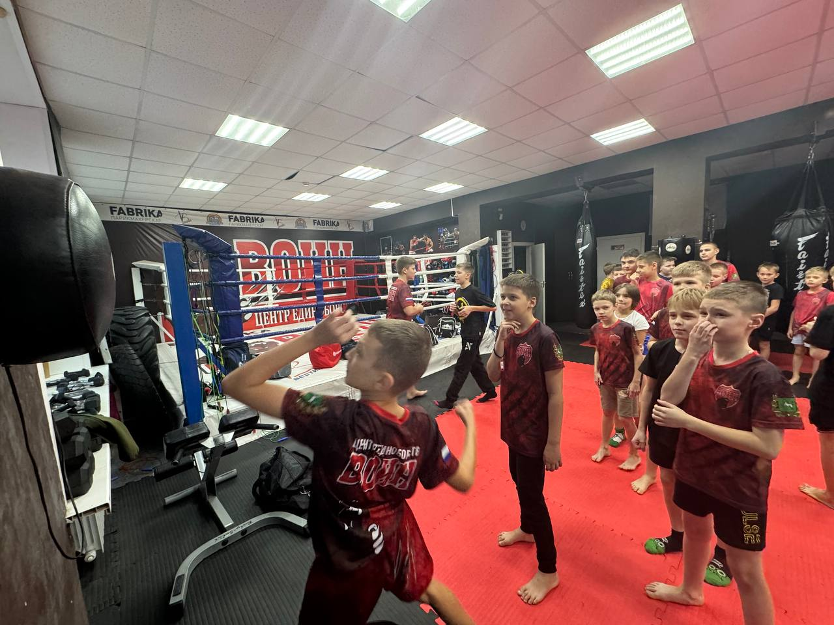

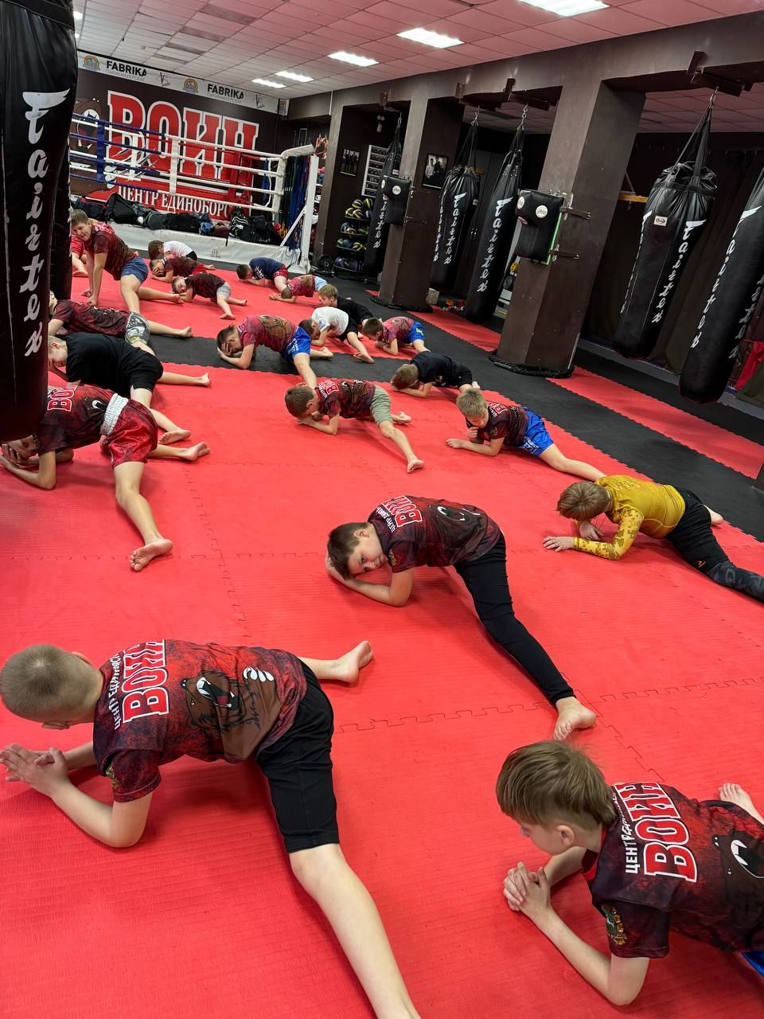

2 ноября, инструктор по спорту Янус Оксана Егоровна провела Мастер- класс по скиппингу в МБОУ «Северская гимназия», ул. Калинина, 88. В показательном номере им были продемонстрированы скоростные прыжки: прыжки на двух ногах, «кресты», спринт-бег. Все учащиеся попробовали групповые прыжки через длинную скакалку, парные прыжки с одной скакалкой. Скиппинг - это отличный способ привести тело в тонус и зарядиться положительными эмоциями.
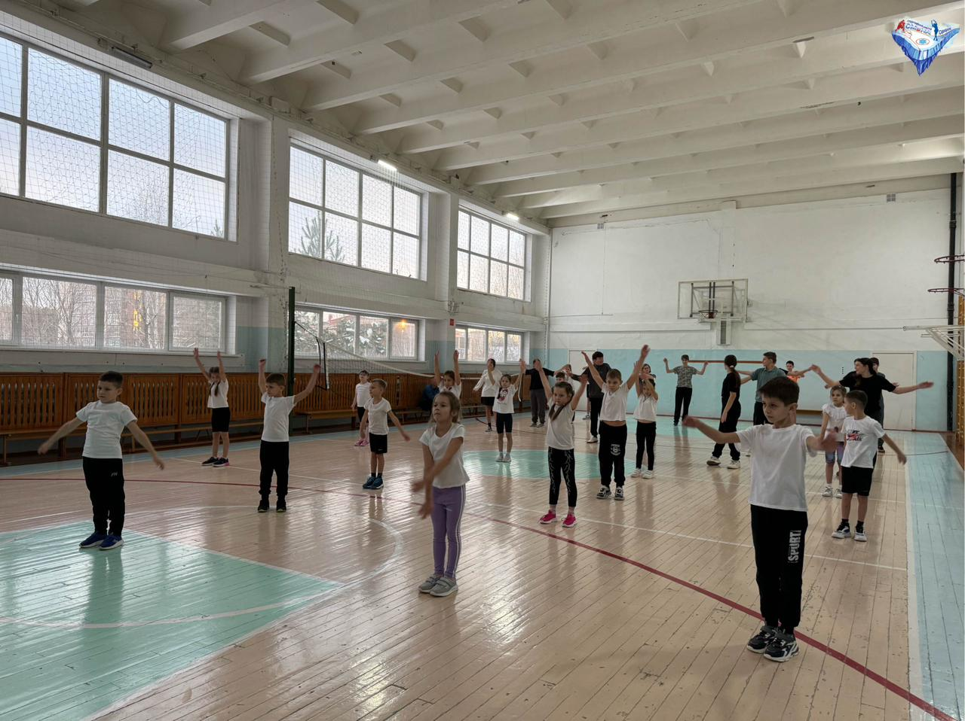
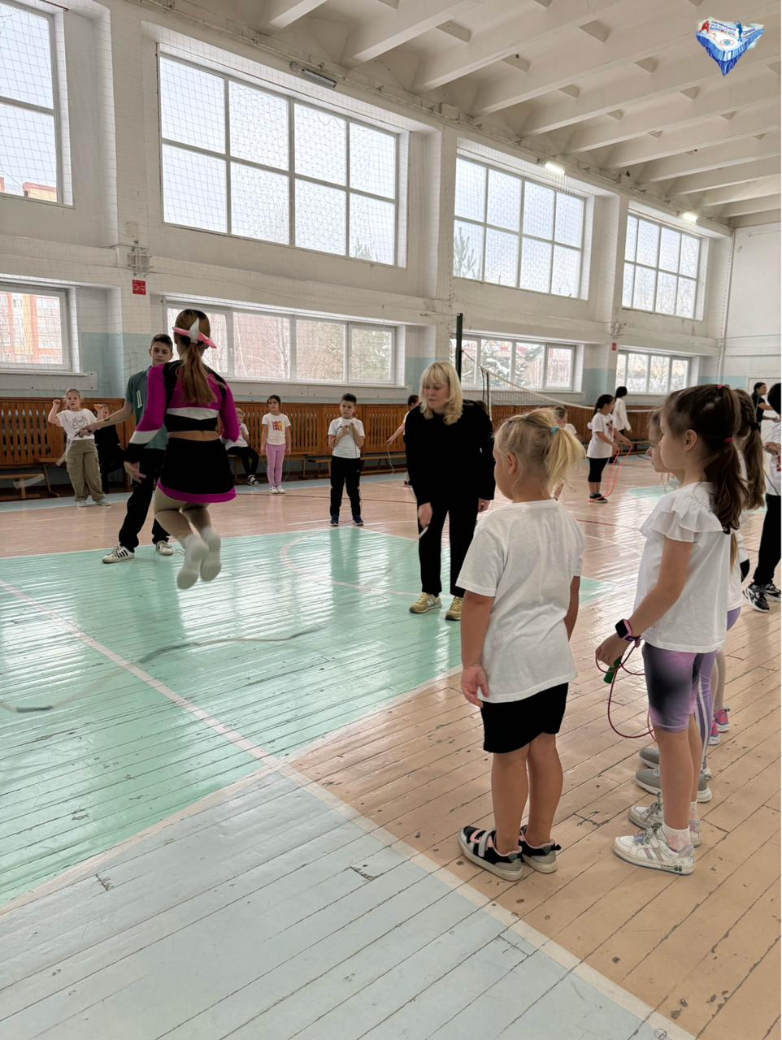

24 ноября, в этот особенный и трогательный день в Северском природном парке, возле зеленой сцены инструктор по спорту Верхотурова Лариса Павловна провела Физкультурное мероприятие по северной ходьбе, посвященное Дню матери. С участием 26 человек, в возрастной категории старше 18 лет.
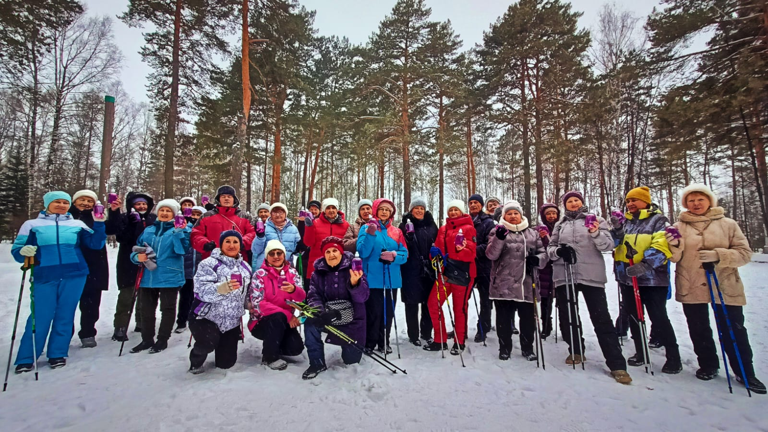
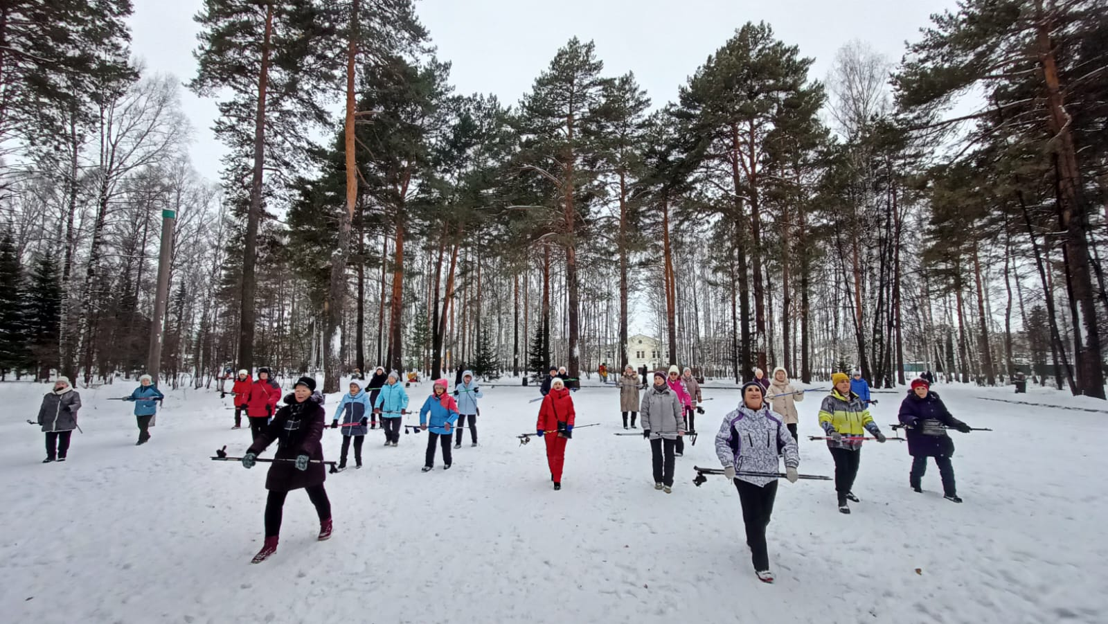

24 ноября, инструктор по спорту Осколков Роман Николаевич провел Чемпионат ЗАТО Северск по бадминтону.
Соревнования проводились в следующих категориях:
Группа А: мужской одиночный и женский одиночный разряд: дети 2015 г.р.
и старше, не ниже I юношеского разряда;
Группа В: мужской одиночный и женский одиночный разряд: дети 2015 г.р.
и старше;
Группа С: мужской одиночный и женский одиночный разряд: 2006 г.р. и старше.
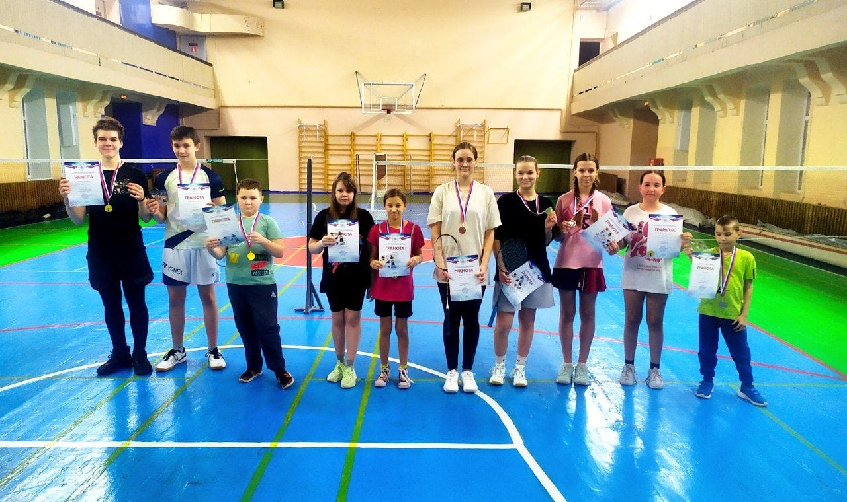

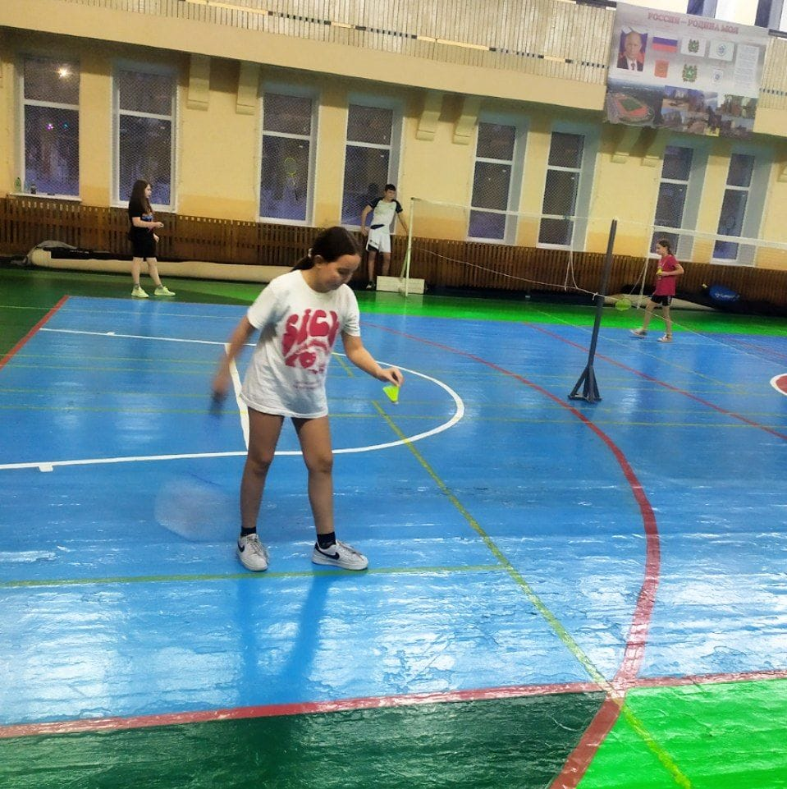
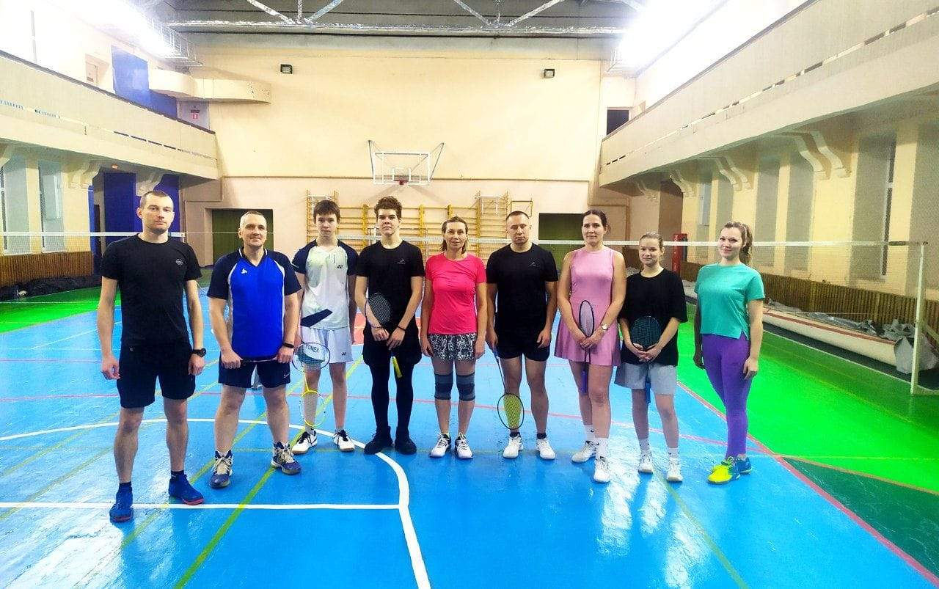
25 ноября в спортивном зале МБОУ «СОШ №88 им. А. Бородина и А. Кочева» прошло Физкультурное мероприятие по волейболу, посвященное Дню народного единства. Волейбол положительно влияет на опорно-двигательный аппарат, улучшает подвижность суставов. Укрепляет дыхательную систему. Разнообразие движений
и чередование интенсивности нагрузки при занятиях волейболом тренирует основные группы мышц.
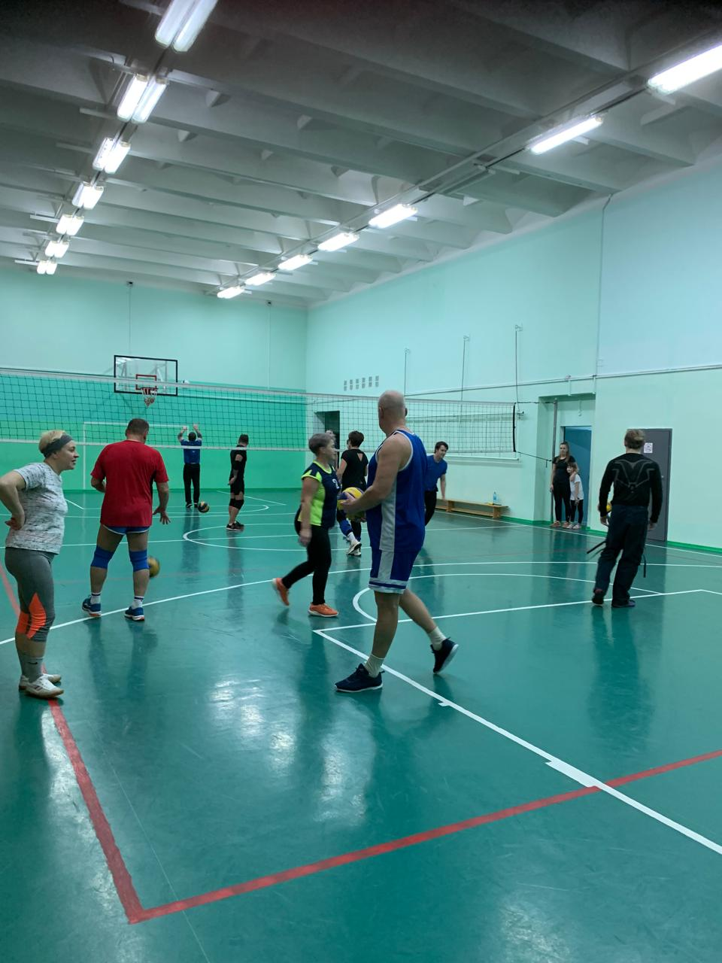

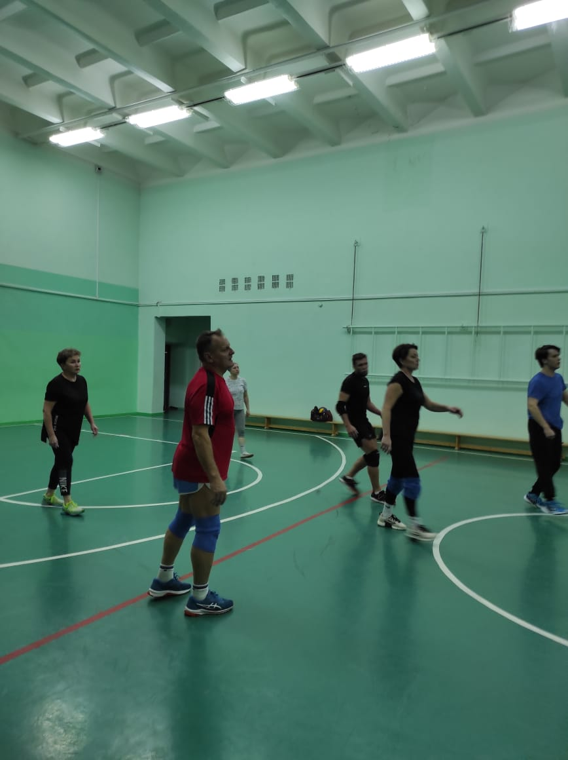

27 ноября в спортивном зале "Самусьского лицея" прошел турнир по волейболу. Участие в турнире приняли 4 команды.
«Самусь 1»
«Самусь 2»
«Пожарные»
Учащиеся "Самусьского лицея"
В упорной борьбе места распределились следующим образом:
1 место- Пожарные,
2 место - Самусь 1,
3 место - Самусь 2,
4 место - учащиеся "Самусьского лицея"

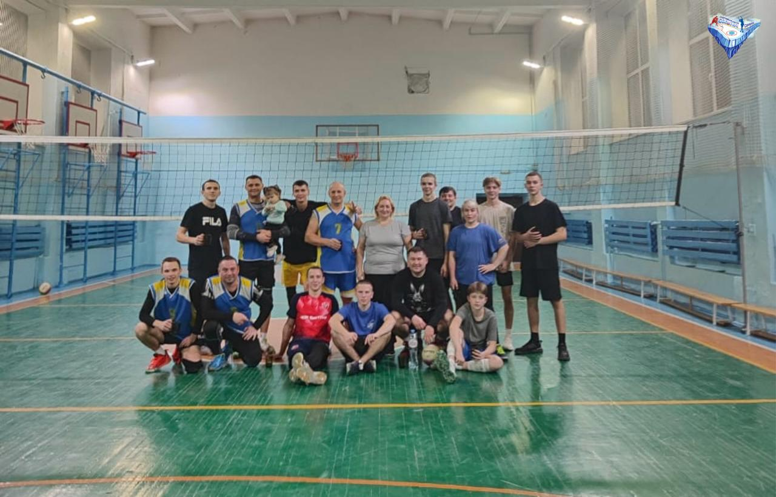
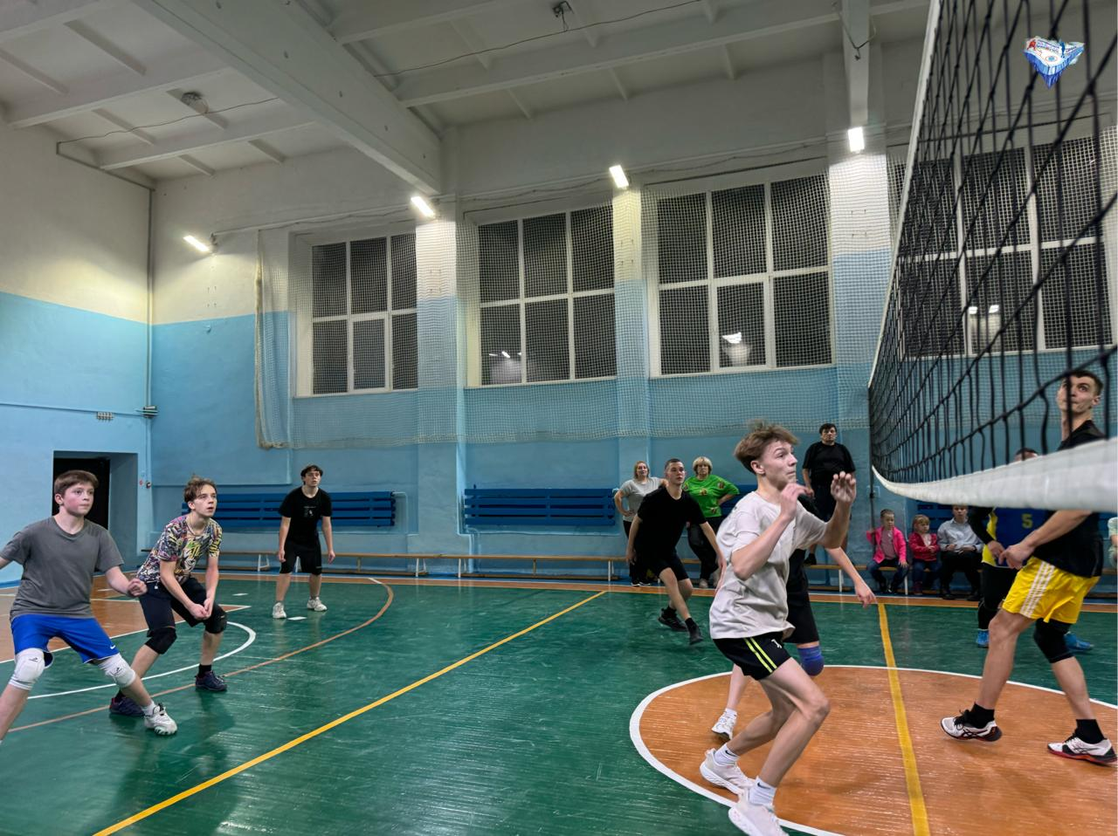

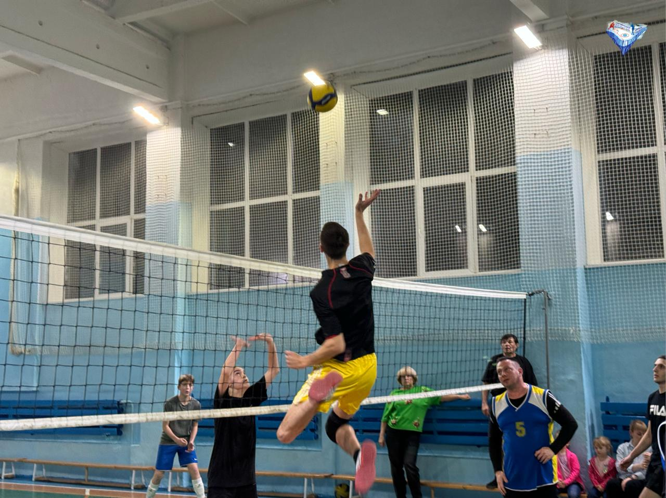
30 ноября в спортивном зале «Янтарь», ул. Мира, 28прошло Соревнования
по волейболу в рамках Международного дня инвалидов «Декада инвалидов – 2024».Участие в турнире приняли 2 команды: ВОИ и КМИ.

